出土文献与古文字研究青年学者访谈066：门艺

编者按：为了向青年研究人员和在读学生提供学习、研究出土文献与古文字的经验，复旦大学出土文献与古文字研究中心约请从事相关研究并卓有成就的部分学者接受我们的访谈，题为“出土文献与古文字研究青年学者访谈”，由“古文字微刊”公众号、出土文献与古文字研究中心网陆续发布。衷心感谢各位参与访谈的学者。

个人简介

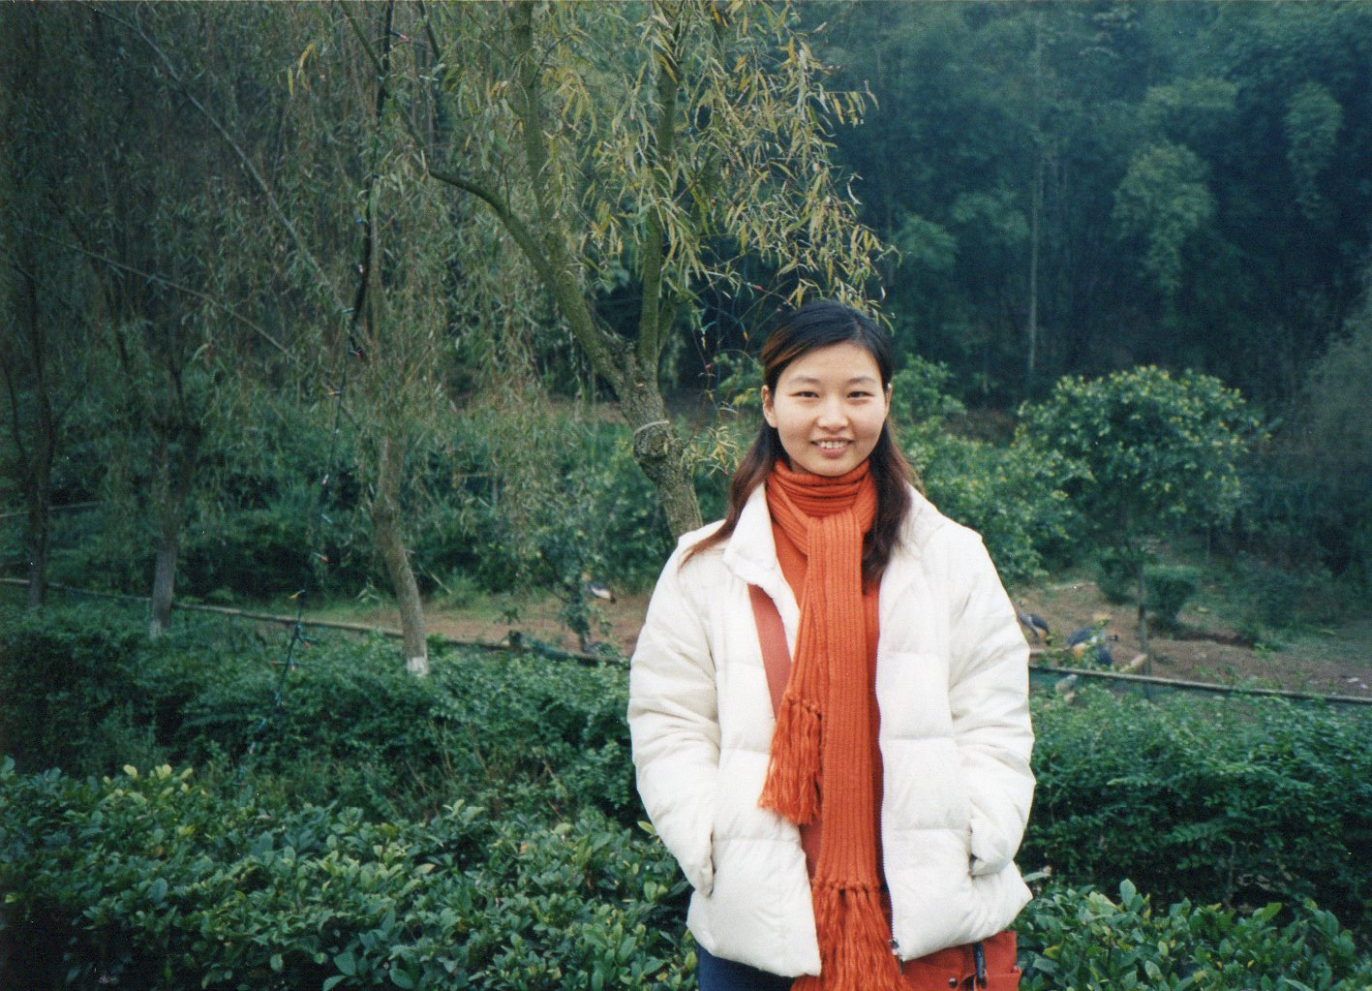

门艺，1979年生，河南商丘人，河南大学甲骨学与汉字文明传承发展研究中心讲师，主要研究领域为甲骨学。

1. 请介绍一下您学习和研究出土文献与古文字的经历。
我想，我能走上研究古文字的这条路，最初的萌芽应该是和小时候看爷爷练习毛笔字有关系吧，爷爷也是一时兴起，很短暂地练了一段时间。但爷爷拿着毛笔在纸上写字的情形却深深地印在了我的脑海中，让我喜欢上了写字、喜欢上了汉字、喜欢上了与文字相关的一切。
无论是书法还是读书，读研究生之前都是自己摸索着学习，很少与人交流。高中时订阅的《中学生阅读》提供了很多的阅读材料和方法，至今都很难忘其中的一些篇章，也买了《古文观止》，但那时读得很吃力，并没有留下太深的印象。但是读《古文观止》和《中学生阅读》让我对文言文产生了兴趣，还有一些古代文化常识，例如天干地支、星相历法、乾坤八卦之类都是高中时乱读书知道的大概。高中三年的读书对我后来学习兴趣的培养非常重要，虽然不成体系，但却让我有了比较强的文言语感。
我的大学上了两个阶段，大一大二在商丘师专，大三大四专升本至河南师范大学，由于喜欢文言文，对“古代汉语”课很感兴趣，并立志将来要当一个古代汉语老师。只是大学两阶段的这种断层，使我对“古代汉语”课并没有一个比较正确的认识，师专时以文选为主，跟中学时代文言文阅读没有太大的区别，师大时选修了荆贵生老师的“音韵学”课，才算对古代音韵有了一点儿了解。文字学和训诂学仅知道名，而没有读过相关的书。直到毕业以后我真的在商丘师专成为了一名古代汉语老师，才在备课时读了一些相关书籍。而对于古文字却仍然处于比较无知的状态，仅有《古代汉语》教材上的一些基础知识。
后来我报考研究生，才知道喻遂生老师是甲骨文金文方向，便将荆贵生老师《古代汉语》里讲的甲骨文、金文等古文字又读写了好多遍，却没想着去找其他相关的书或喻老师的文章来读，可见我读书的傻和死。当时有商丘师院的老师告诉我说师院有一位退休的王子超老师，是做古文字的，曾是容庚的学生。但是由于我个人的原因，仅与王子超老师有一面之缘，尽管心里一直在告诉自己要去拜访王子超老师，然而却没有付诸行动，以成终生遗憾。
所幸在西南师范大学（现为西南大学）文献所喻遂生老师门下，我接受了比较系统的传统语言文字学训练，并学习了古文字的相关课程。文献所的必修课为文字学、音韵学、训诂学，分别是由喻遂生老师（文字学）和毛远明老师（音韵学、训诂学）讲授。
喻老师是上课很生动的那种，我们上“文字学”课，记笔记有甲骨文、金文、东巴文，画得不亦乐乎。喻遂生师除了“文字学”课之外，还开设了选修课“纳西东巴文研究”、“现代汉语语法研究”，专业方向课“甲金文导读”，在“文字学”课中挤出时间又上了“甲骨文选读”和“金文选读”，我的甲骨文、金文的书写可以说是老师手把手地教的，使用的教材也是喻老师亲手摹写的摹本，比一开始就读拓本更能清楚地辨认字形。并且老师讲金文时，还首先让我们对照着《中国古代青铜器》的彩图认识青铜器的器形，讲甲金文出土的相关情况等，“文字学”课也就不仅限于语言文字方面的知识，还让我们了解了一些考古学的知识。方向课“甲金文导读”，喻老师带着我们读了很多早期甲骨文书籍的序或前言，如《铁云藏龟》的三个序、《契文举例》的序和其他的相关材料等，方法是把相关材料复印了以后发给我们，我们课下查找资料认读、断句，以及找相关的材料了解更多的信息，下次上课的时候由我们自己来讲，因此这个课，课下是很费了一番工夫的。这种上课方法我感觉很好，读最原始的文献，对比各类二手文献，很容易找出问题。我硕士阶段写的两篇小论文，都是在上这个课的时候读相关书籍感到有问题而写的。第一篇小论文是关于刘鹗开始收藏甲骨的时间问题，我们读了《铁云藏龟》刘鹗的自序，刘鹗最先买的应该是王懿荣甲骨。但很多甲骨学史的书籍却有各种不同的说法，我为了解决心中的迷惑，又搜集了一些资料，写了一篇《刘鹗藏龟始年考》。这个题目其实是喻老师帮我取的，我原先写的什么题目已经忘了，三页纸的文章送给喻老师看，返回来时不仅每一面的空白处都被红笔填满，还增加了一页纸，这篇文章如此反复经喻师改了三次，才算成文。这样修改过以后，我总算顿悟了写论文的方法，喻老师也告诉我他这样修改的主要目的就是让我学会如何写论文，后来我写论文果然得心应手了很多。喻师还给我改过一篇音韵学的论文，因是课程作业，我就有些懈怠，往返了三次还没有改成，就放弃了修改，交作业了事。

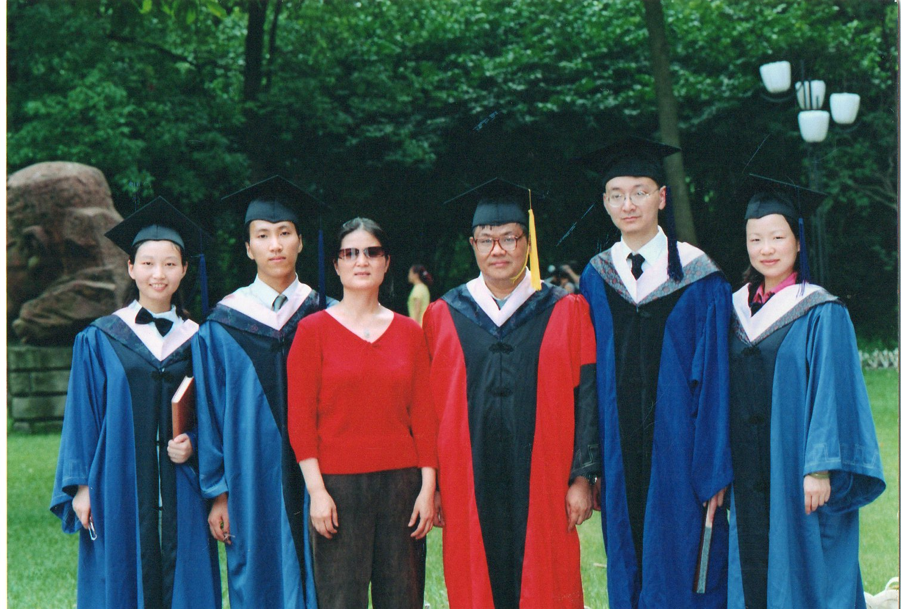

毛远明老师上课中规中矩，干货很多，所以上毛老师的课就记了大量的笔记。我从他的课上也获益良多，只是很少向毛老师单独求教。毛老师家住在西师校园里，每次我们出入校园都会路过他家，经常看到他在窗前伏案写作，毛老师是一个特别勤奋的人，对人也很亲切。看到我当年厚厚的“音韵学”和“训诂学”笔记本，我就会为失去这样一位好老师而惋惜。
除了以上课程，文献所还开设了很多选修课，我记得我上过张显成老师的“简帛文献学”，翟时雨老师的“方言学”，李若晖老师的“郭店简导读”等，在上课期间是实实在在按照老师的指导和要求读了相关的书籍。只是虽然读了不少书，学到了不少知识，但缺少发现问题的眼光，缺乏深入思考的动力。当别人都能把各科课程作业拿去发表时，我只是简单地完成课程作业。这种读书懒于思考的毛病一直伴随着我。
研究生三年的学习，不仅使我系统地学习了汉语文字学的相关课程，还开拓了眼界，比较系统地了解了考古学、历史学、文献学的知识。并且喻老师还鼓励我“绝知此事要躬行”。我硕士毕业论文选的是西周甲骨文，2003年底周公庙甲骨出土，喻老师就建议我去实地考察，我于2004年9月去了陕西，通过曹玮先生、王占奎先生，看到了新出土的甲骨，还到凤雏村周原遗址看了70年代末出土的甲骨。这趟旅行虽然很仓促，但让我喜欢上了逛博物馆和考古工地。因此考博时喻老师推荐我考郑州大学王蕴智老师，我一看到王老师是在历史学院考古学与博物馆学专业招生，就感觉很兴奋，特别愿意考。面试时，也可能是因为我有那次实地考察的经历，考古学的老师们居然也没有介意我的专业背景，2005年9月我便顺利地开始在郑州大学历史学院攻读博士研究生。
王蕴智师是一个特别热爱汉字的人，对河南出土文字资料的研究特别关注，对于汉字文化的传播特别地执着。王蕴智师早在1999年就拉下了一个甲骨文研究的框架，建议从构建大型语言文字数据库、甲骨文的分组类整理、甲骨文内容的排谱研究和占卜制度四个环节进行基础的整理与研究。2005年时，已经有好几家单位都已经进行了甲骨文数据库的建设，但还需要修订和完善。所以我一入学，就做甲骨文释文的录入与校订工作，做了有一年半，基本上把《甲骨文合集》做了一遍。王老师考虑到我的语言文字学背景，给我的选题是“甲骨文语辞汇释”，我却嫌这个题目太大，私自换成了“黄组甲骨刻辞的整理与研究”，好在这个题目也是王老师甲骨文研究框架中的一环，我前期做的基础整理工作也还不错，王老师就同意了我换题目。

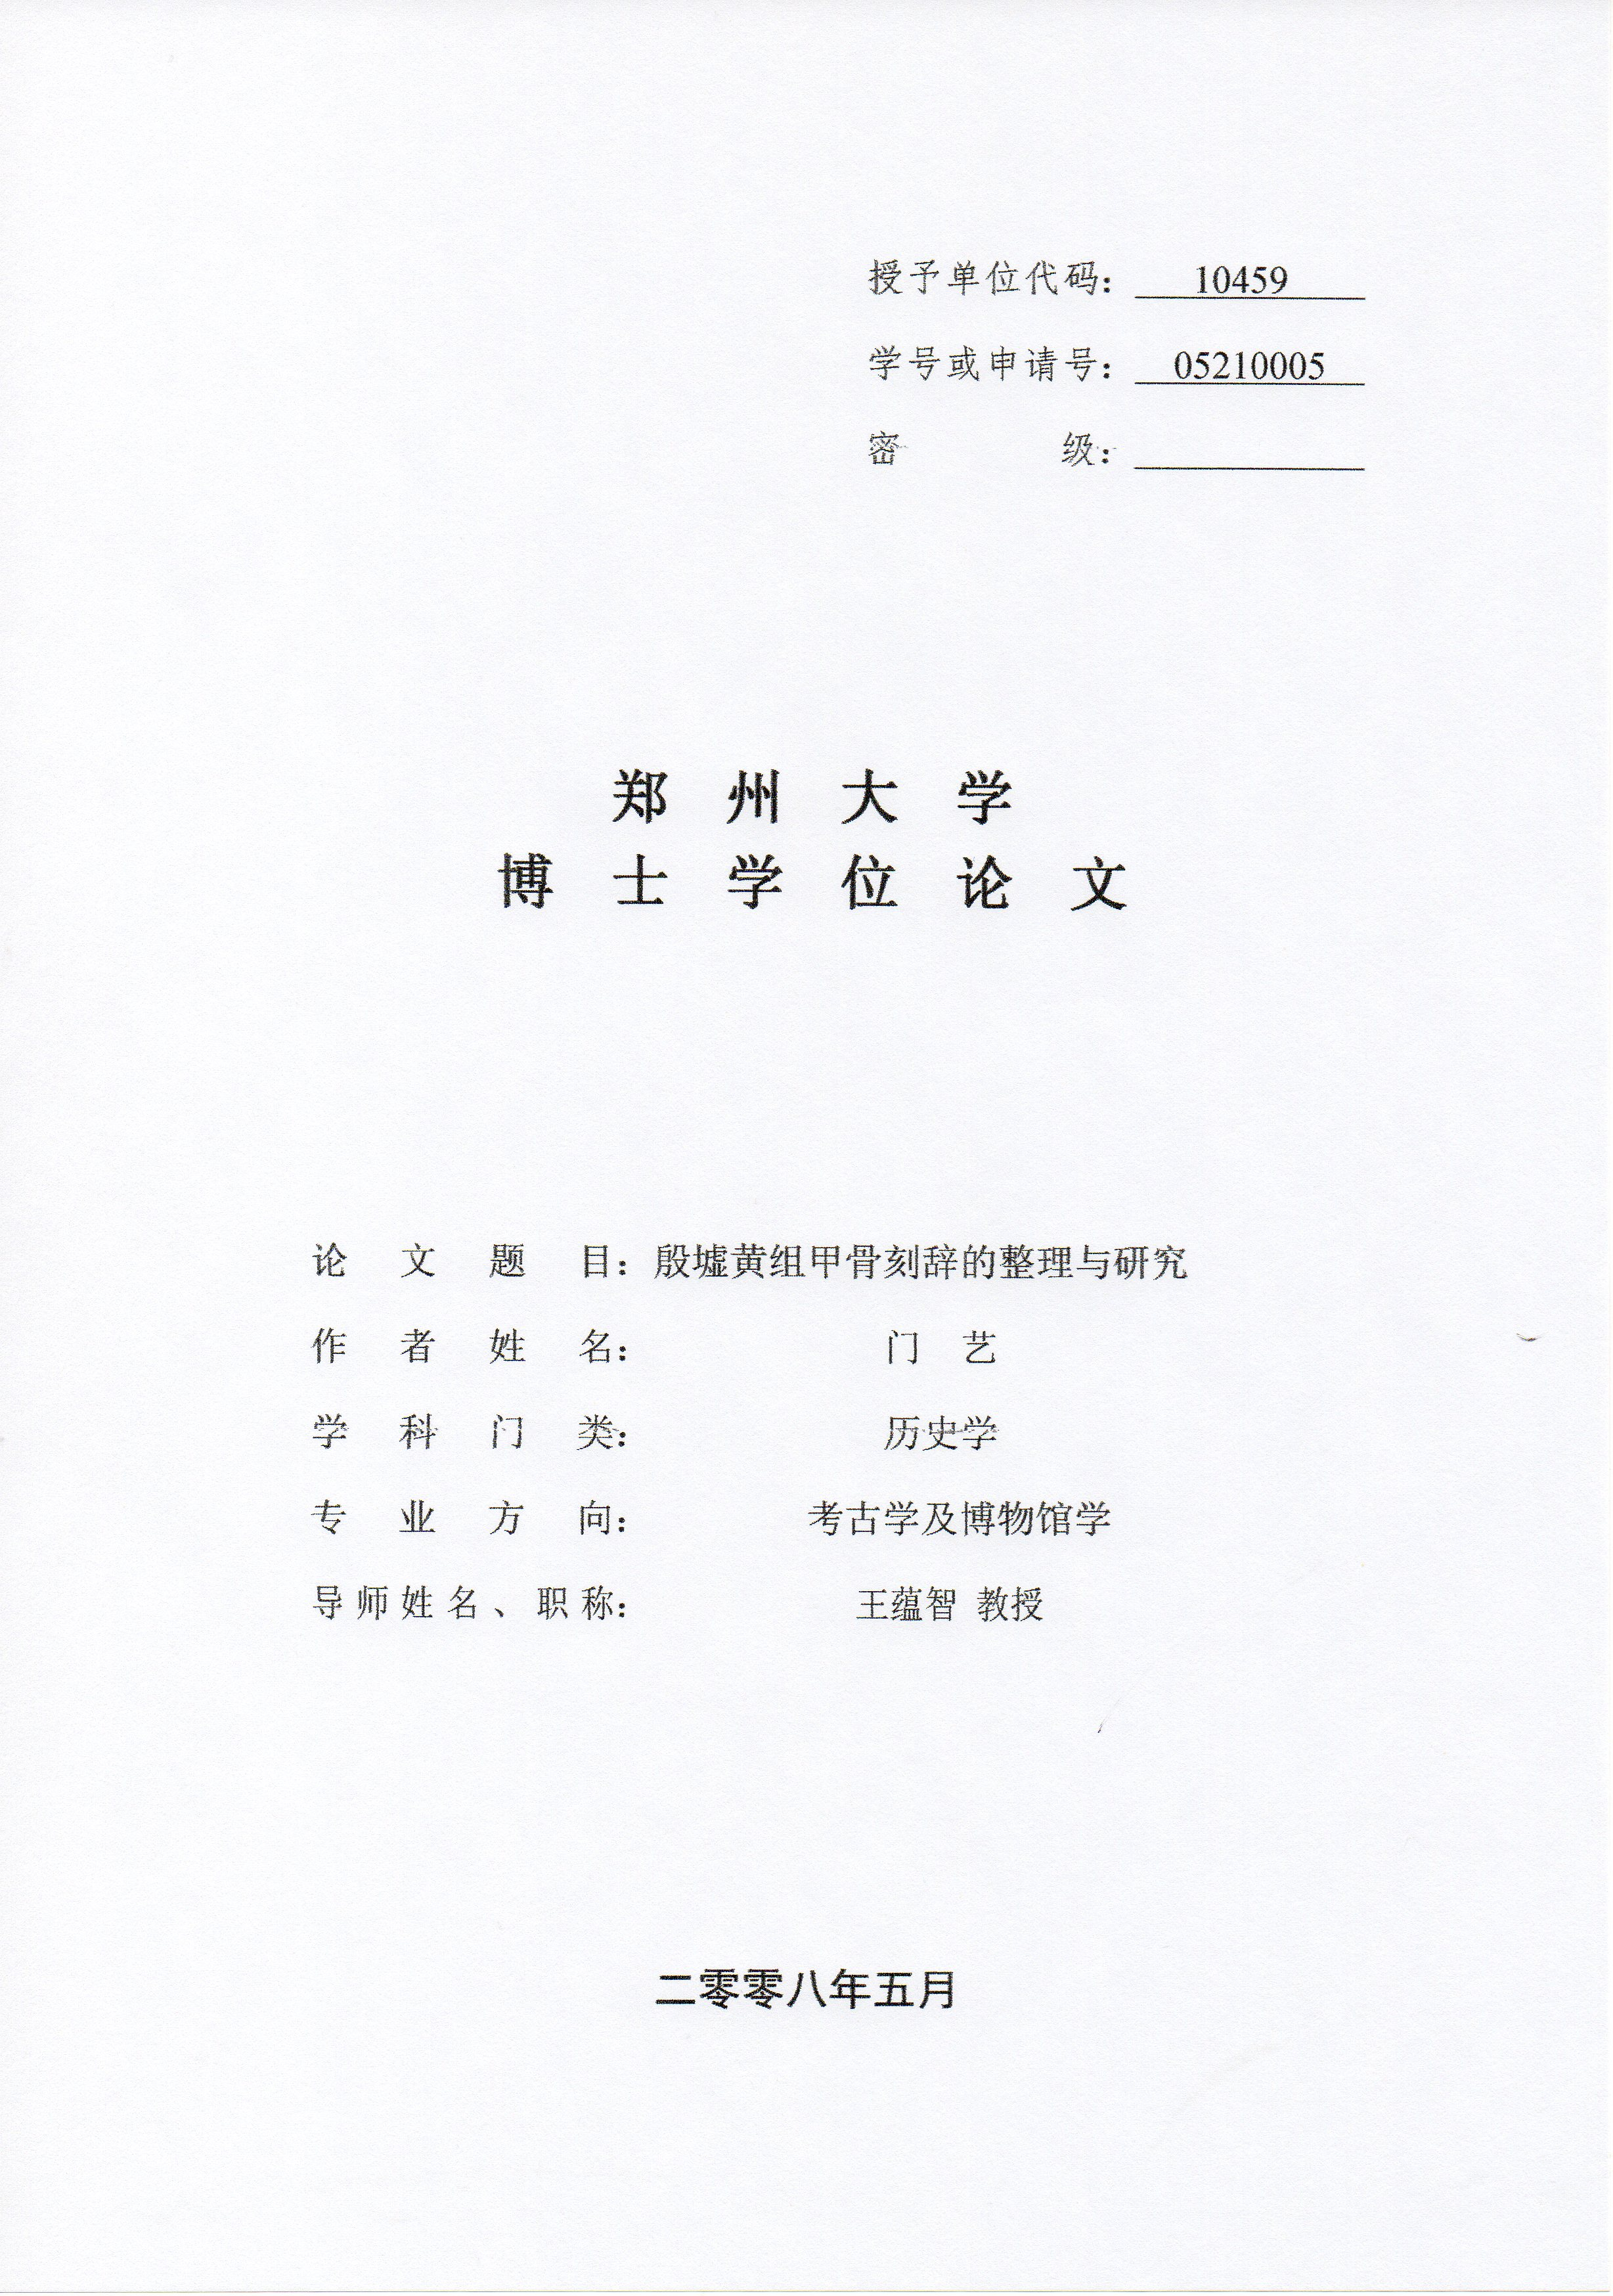

读博跟读研究生还是不太一样的，因为本科课程设置的原因，研究生时有太多的课程需要补修，博士阶段的学习主要是以研究课题为动力，就需要博士生跟导师不断地交流。王蕴智师不是那种善于表达的人，但是如果能跟他进行比较深入的讨论，将会从老师那里学到很多。我读博期间，每周至少向王老师单独请教一次，每次都聊大半天，从学习方法到材料整理，从前人观点评价到老师正在考虑的问题，无不从这每周的请教中获益良多。我毕业以后跟王老师交流得少了，学业便也没有什么大的进步了。

2. 您目前主要的研究领域有哪些？该领域今后的预想研究或拟待研究的方向和课题有哪些？
我从硕士开始就一直做甲骨，当然休息的时候会看其他文字材料。原来博士论文选黄组除了数量少之外，也有与西周甲骨文时代近的原因，可以做商代甲骨文和西周甲骨文比较的研究，还有是想按时代往前推进一个组别一个组别地做下去，把殷商甲骨文按各个组别全部整理一遍。不过以组类为研究对象做全面整理与研究，在21世纪的第一个十年还是比较受欢迎的题目，不仅王蕴智老师的学生，我的师弟师妹们把相关的组别都做完了，其他学校也有不少硕博论文选了甲骨组类这样的题目。所以毕业后我突然感觉无所适从，不知道该怎么做了，彷徨了很久。我觉得王蕴智老师提出来的甲骨文研究的几个方面非常值得认真去做，尤其是在甲骨文的基础整理方面，并且把甲骨文材料化整为零的方法应该还是可取的。接下来我可能会结合甲骨流传的线索，把早期非科学发掘出土的甲骨进行再整理，努力通过收藏单位发表更清晰完整的资料，从出土单位的角度进行观察和研究。此外，甲骨文和汉字知识的普及教育还任重而道远，我愿有余力做一些甲骨文启蒙教育方面的工作，将汉字的小种子种到孩子们的心间，希望能适时地生根发芽。

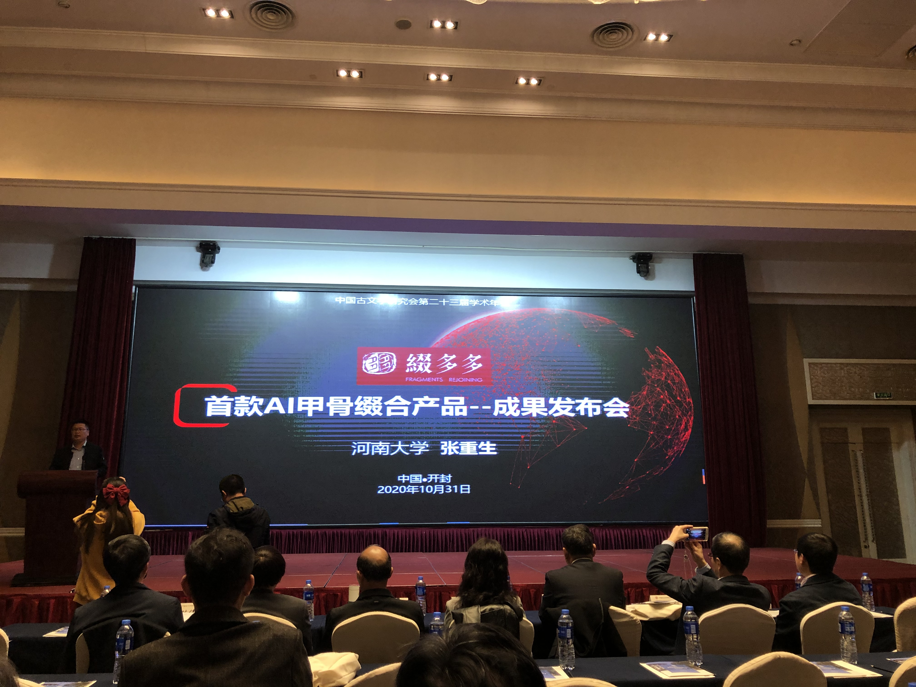

最近AI“缀多多”很博人眼球，我因为参与其中，似乎成了利用人工智能研究甲骨文的先锋。说实话，我的确很喜欢利用电脑来处理甲骨材料，但仅限于大家都常用的EXCEL表、PS等技术，其他电脑技术着实有限，对人工智能的了解只限于科幻电影。我从读博士开始就想着找计算机相关人员合作，但这种想法一直只是保留在我的脑海中。在张重生老师主动找到我之前，我甚至连河大计算机学院在哪儿都不知道。张重生教授主要是做文字识别，百度曾用到他的技术，他很想做一些比较有挑战性的文字识别，甲骨文是他的首选，于是张老师就通过社科处找到了我要求合作。我是空有不切实际的想法，并且行动力不强的人，张老师是既有技术又有想法，学习力和行动力都超强的人，因此在合作中的主导地位理所当然是张老师。我在提供专业咨询之外，很重要的作用就是会把更优秀的人介绍给他。先是介绍了张新俊老师，我们三个人一起做了甲骨文图像识别技术，参与技术问题讨论的主要是他们两个人，我招募学生们来做。后来，我又介绍了莫伯峰老师给张重生，他们是相见恨晚，莫老师也是有想法、有技术、有行动力的。2019年暑假，在首都师范大学甲骨文研究中心，做甲骨文的莫伯峰和我，做计算机的张重生、张俊松（厦门大学）、陈善雄（西南大学），开了第一次“甲机会”，在这次会议上，我们5个对甲骨文与人工智能的结合做了讨论，还提出了“计算甲骨学”，认为甲骨文在人工智能方面有很多课题可做，莫伯峰老师提出可以先在甲骨缀合方面进行突破。张重生老师和莫伯峰老师经过多次交流、实验、修改算法等工作，大概用了一年时间，张重生老师把缀合算法的精密度提高到了99.2%。这个精密度张老师和莫老师是比较满意的，于是2020年暑假，我们就先以牛胛骨为主要材料，进行大范围的缀合计算，得出的结果再由莫老师和我进行复核验证。“缀多多”从算法设计到取名，再到验证结果，莫伯峰老师和张重生老师的功劳最多。但由于是在河南大学发布，大家便以为我做了很多工作，实际上我没有做多少实质性的工作。莫伯峰老师和张重生老师都很照顾我，写文章、发布都加了我的名字，使我惴惴不安。虽然莫老师和张老师说我们三个是铁三角，缺一不可，但在核心技术方面，我的确没有什么贡献。借用这个平台，对“缀多多”做个说明，以示不敢掠人之美。

3. 您在从事学术研究的过程中，在阅读、收集资料、撰写论文、投稿发表等方面有什么心得体会？
前面的受访谈者大都已经总结得很好，我个人做得也不太好，所以没有什么特别的心得体会。我的硕士和博士论文都选择了数量相对比较少的材料进行基础整理，在这种只是进行基础整理的课题中，可以考虑选题不要选得太大，将题目进行分解，做自己可以把控得了的材料，然后一步步地扩大，把材料做全面。认真从原材料入手，边读材料边研读相关论著，从论著中学习如何找问题，从材料中找到问题，记好笔记，这样做下来，可能会有所收获。

4. 对您迄今为止的学习和研究影响较大的著作或学者有哪些（或哪几位）？
对我学习和研究影响较大的学者是我的历任导师们：喻遂生先生、王蕴智先生和黄天树先生。
王蕴智师以一人之力，在河南致力于古文字研究二十余年，这种对汉字根文化的坚守和执着是很令人敬佩的。并且王老师不仅仅做书斋中的研究，眼光还非常超前和独特，对于传播和普及汉字文化也做出了重要贡献。无论是专业的研究还是普及的工作，王老师都给我很大的启发和帮助。我今后的工作，也是继续沿着王老师指出来的道路前进。

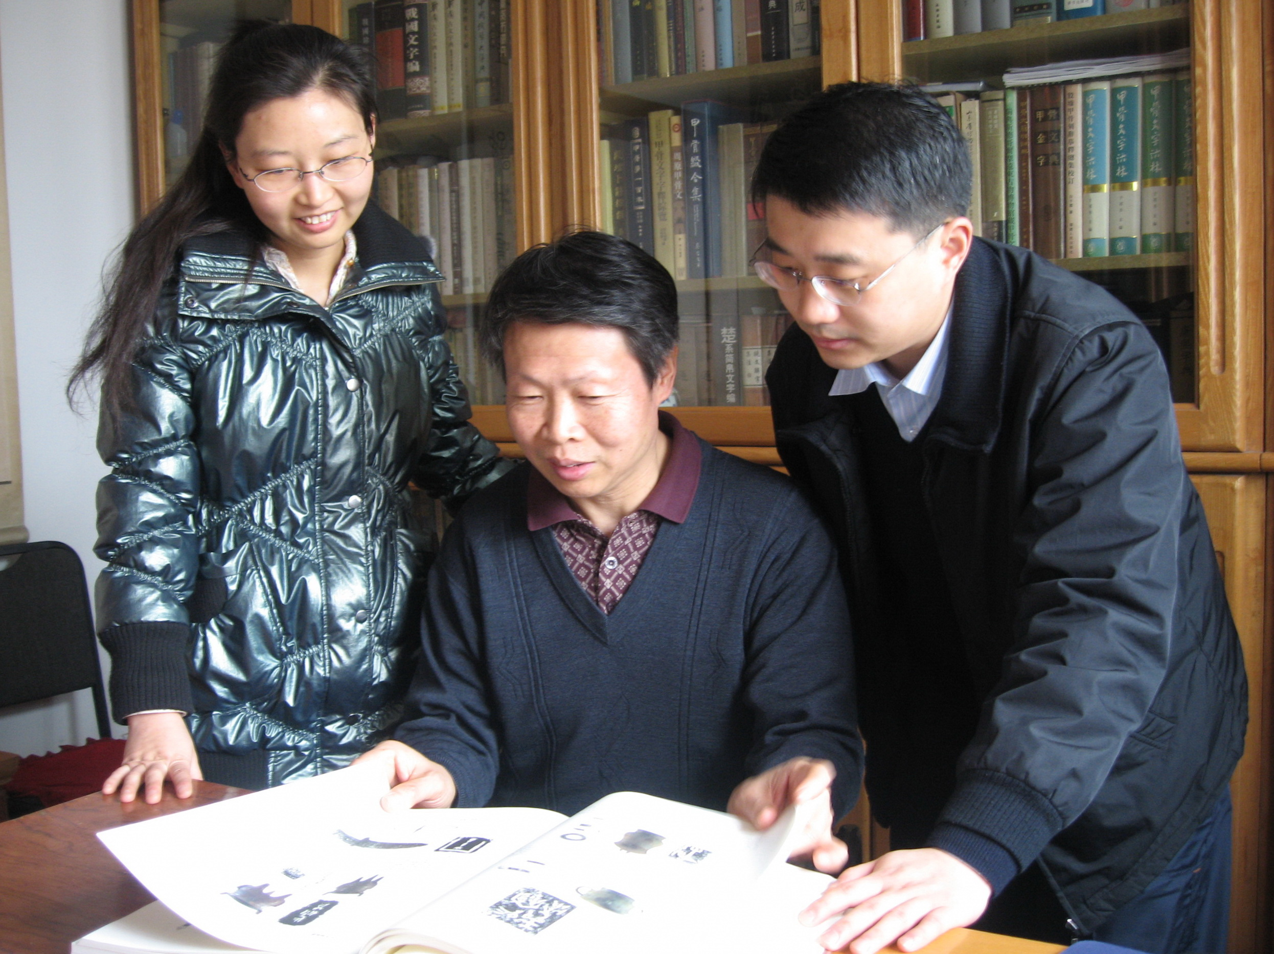

黄天树老师是我访问学者的合作导师，我跟着黄老师上了一年的课，对黄老师的严谨认真印象深刻，他使用的《甲骨文合集》和《说文解字》密密麻麻记满了各色笔记，借用新俊兄的一句话“方知罗马不是一天建成的”。
郝本性先生是我的博士答辩主席，他嗜书如命，常讲一些青铜器鉴定和出土文物的掌故，是一位待人亲和的长者。蔡哲茂先生也给予我很多的帮助，我因甲骨缀合与蔡先生结缘，2016年又邀请蔡先生来河南大学讲了一个月的课，蔡先生对甲骨的熟悉程度令人羡慕，对殷商史的研究也有很重要的发现。工作来到河南大学，河南大学的古文字研究很有传统，朱芳圃、孙海波、董作宾、李瑾、郑慧生等都曾在河大任教；现在也很有氛围，王老师之外，涂白奎、张新俊、刘云、袁莹、杨小召、具隆会、丁军伟、赵伟、陈正正等，大家师承不同，研究角度不同，经常在一起交流，也补长取短、互相学习。
做甲骨文研究比较系统全面的是陈梦家的《殷墟卜辞综述》，这部书虽然写于65年前，然而却常读常新，是甲骨文研究选题的源泉。

5. 请结合您的学习和研究经历，为初学者提供一些建议。
有很多同学学古文字是因为有兴趣，但仅靠兴趣是不行的。必须多读书多思考，让自己有所得，这样兴趣才能持续下去。
做古文字要注重读材料与读文献相结合，不要只看材料，一是看不懂，再者找不到真正的问题。也不要只读相关论文，肚子里放了一堆别人的结论，对材料却很陌生，缺乏自己的判断。古文字的学习和研究是个慢功夫，不能急于求成，打好相关学科基础最重要。还要经常和老师、同道学友交流讨论，不要自己一味死学闷学，或放纵自己不学。

6. 在数字化和信息化的时代，电脑技术或网络资源对您的研究具有什么样的影响或作用？
21世纪初各种文献的电子检索正是方兴未艾，很多学校和老师都投入了精力建设各种文献数据库。我在读研究生时听了尉迟治平老师的一场讲座提及甲骨文输入法，就开始关注古文字数据库建设方面的信息。那时候甲骨文数据库有香港的汉达文库甲骨文库，台湾成功大学的《甲骨文合集》全文检索系统，其他大学的未公开，只见一些显示甲骨文字体的字体文件。甲骨文著录书也是刚开始通过扫描仪录入电脑，我记得我扫过黄濬的《邺中片羽》。
读博时，王老师其他的学生已经把《甲骨文合集》全都扫描了，而且扫描了不止一版，我就是用这些电子材料对应着纸制本进行释文的校订，整理出了我自己检索方便的电子释文，这些电子释文在我后来的整理工作中起到了非常重要的作用。我一开始只做了《合集》的释文，后来改做黄组之后，就把我能找得到的著录书中的黄组释文都做了。黄组卜辞辞例规律性强，可以很容易判断残断部分的文字，根据辞例的线索，我可以很快搜索到一些甲骨片，大大提高了缀合的效率。现在的“缀多多”是基于图像的缀合，我原来是基于辞例的缀合，“缀多多”今后可能会在图像的基础上，结合AI甲骨文字识别技术，进一步完善，做到更加智能。
现在网络资源极大地方便了我们做研究，无论想找什么材料，群里问一声，一般都找得到。还有很多在线数据库等，如国图的甲骨世界、中研院的数位典藏、香港中文大学的汉达文库、安阳师院的殷契文渊，以及国学大师的材料等，尤其是数位典藏提供了甲骨反面照片，使用起来真的是非常方便。
以前做学问总是囿于得不到材料，现在做学问总是困于太多的材料。我想，在没有晶片置入我们的大脑之前，还是要学会分析选择与课题相关的材料，并通过认认真真地阅读、记诵、思考来老老实实地做学问吧。

7. 出土文献与古文字研究与众不同的一点，在于许多论文或观点是发布在专业学术网站上甚至相关论坛的跟帖里的，您如何看待这一现象？您对相关的学术规范有何认识或思考？
古文字的论文比较难发，我做黄河文明中心的辑刊编辑，每次刊发古文字相关的论文，编辑、校刊、排印都是很麻烦的，尤其是一期有好几篇时，那就太费时费力了，我每次都会吐槽再也不编发古文字方面的论文了（但这是不可能的），去年我们编的一期把排版的小姑娘都给弄哭了。可见传统纸媒对古文字研究实在是不怎么友好。网站却没有这些麻烦事，是不错的发表平台，复旦大学的出土文献与古文字研究中心、武汉大学的简帛网、社科院历史所的先秦史研究室都很热闹，大家在网络上的交流也都很及时，对学术的交流和进步是很有利的。只是网络发表的即时性并不代表研究成果的不严谨，大家发到网站或公号上的成果应该跟纸媒论文一样是经过深思熟虑、认真修改、完整规范，并能确实解决问题的。

8. 您如何处理学术研究与其他日常生活之间的关系？学术之外您有何锻炼或休闲活动？
我是单细胞动物，要么学术，要么生活，兼顾的话，都做得一塌糊涂。在进行过无数次的挣扎后，我决定先生活，再学术。很羡慕在读学位期间就生孩子的同学们，毕业论文也能做得很好，我如果在读博期间就生孩子的话，估计就毕不了业了。看似我有点儿把生活与带孩子等同了，可是如今的生活的确就是围绕着孩子进行的。所幸孩子越来越大，给自己的时间也越来越多，并且孩子也需要一个做学术的老妈榜样，因此我的学术时间也许就快回来了。
作为妈妈，生活中我几乎是全能的，除了不爱锻炼，各类休闲活动几乎都尝试过一遍，最喜欢的是做数独和玩魔方，三阶魔方我大概2分钟之内可以复原，数独也已经做到高级，而且还做了一些古文字数独，大家可以尝试着玩一玩。

 | 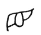
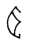 | 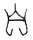

感谢门艺先生接受访谈。本文所有图片均蒙门先生提供。

